

**دانشکده مهندسی برق**

**گزارش کار آزمایشگاه اندازه گیری و مدار های الکتریکی**

**آزمایش شماره 5: مدار معادل تونن و نرتن**

**تهیه کننده و نویسنده:**

**رضا آدینه پور**

**استاد مربوطه:**

**جناب اقای مهندس ملکی**

**تاریخ تهیه و اراﺋﻪ:**

**آبان ماه 1399**

**معادل تونن:** هر شبکه خطی دوسر را می توان با یک منبع ولتاژ ( VTH ) سری با یک مقاومت (RTH) در نظر گرفت.

**معادل نرتن:** هر شبکه خطی دوسر را می توان با یک منبع جریان ( IN ) موازی با یک مقاومت (RTH) در نظر گرفت.

* **برای به دست آوردن مدار معادل تونن و نرتن به صورت زیر عمل می کنیم:**

1. ولتاژ دوسر خروجی مدار را، مدار بازمی کنیم و ولتاژ خروجی را به دست می آوریم و آن را VTH می نامیم.
2. برای به دست آوردن مقاومت تونن، ابتدا منابع مستقل را در مدار را صفر می کنیم(منبع ولتاژ: اتصال کوتاه، منبع جریان: اتصال باز) سپس منبع ولتاژی به مقدار VTH در خروجی مدار قرار می دهیم و نسبت $\frac{V_{T} }{I_{T}}$ را به دست می آوریم و آن را RTH می نامیم.
3. حال که ولتاژ و مقاومت تونن را به دست آوردیم می توان جریان نرتن را به دو صورت به دست آورد. به این صورت که می توان خروجی مدار را اتصال کوتاه کرد و جریان گذرنده از آن شاخه را به دست آورد و IN نامید. و حالت دیگر به این صورت است که از فرمول زیر استفاده کرده و پارامتر مجهول سوم را به دست آورد:

$$V_{TH}=R_{TH}×I_{N}$$

**مدار تحت آزمایش به صورت زیر است:**

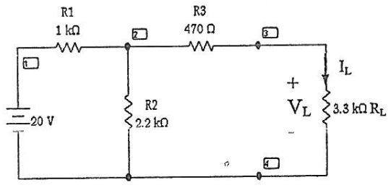

مدار معادل تونن و نرتن را به صورت زیر به دست می آوریم:

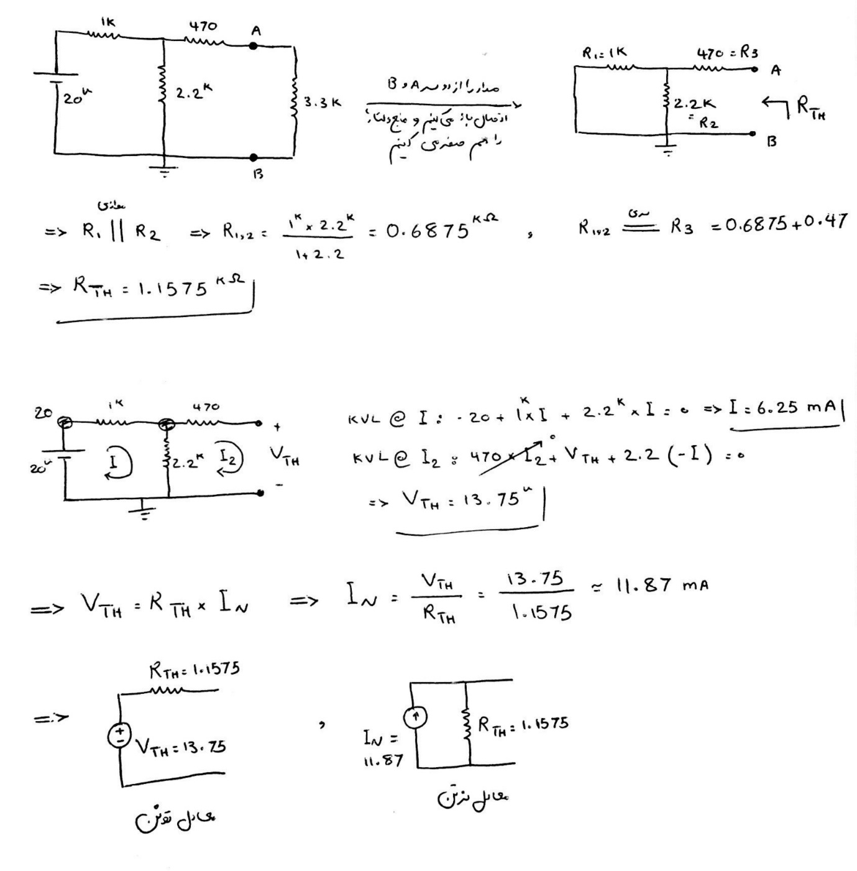

حال با استفاده از مدار معادل به دست آمده، جریان و ولتاژ مقاومت RL را به دست می آوریم:

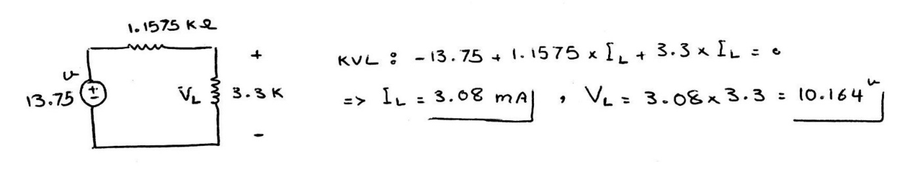

مقاومت RL را از مدار حذف کرده و مقدار RTH را با استفاده از نرم افزار به دست می آوریم:

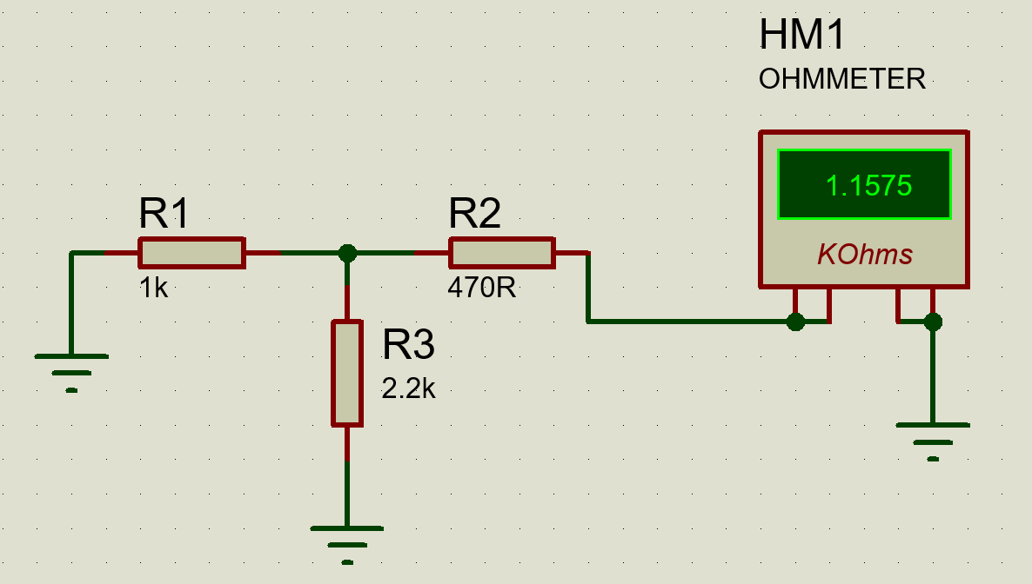

مشاهده می شود که مقدار به دست آمده دقیقا با مقدار محاسبه شده در قسمت تئوری برابر است.

ولتاژ تونن را هم با استفاده از نرم افزار به دست می آوریم:

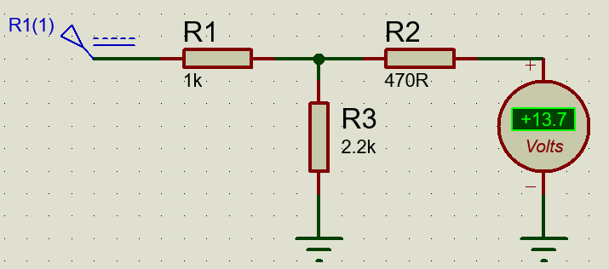

ولتاژ به دست آمده با قسمت تئوری کاملا یکسان است و اختلافی ندارد.

با استفاده از نرم افزار، جریان نرتن را هم به صورت زیر به دست می آوریم:

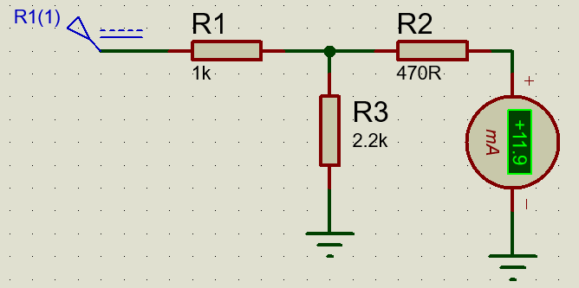

مشاهده می شود که مقدار به دست آمده با توجه به قسمت تئوری یکسان است.

* **آیا می توان برای اندازه گیری RTH مطابق شکل زیر، ابتدا منبع VS را از مدار خارج کرد و دوسر گره 1 و 4 را اتصال کوتاه نمود و با استفاده از یک منبع ولتاژ و اندازه گیری جریان آن، از رابطه $R=\frac{V}{I}$ مورد استفاده قرار داد؟**

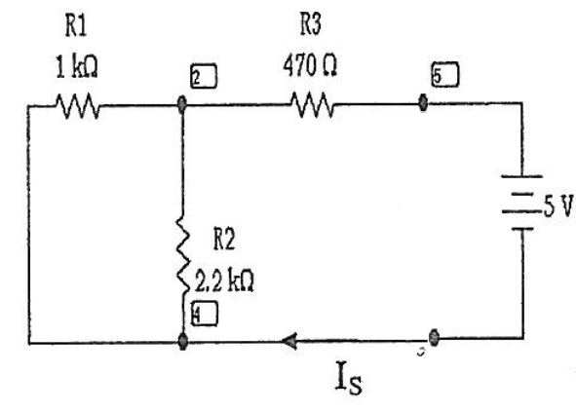

* **بله دقیقا برای به دست آوردن مقاومت و ولتاژ تونن در قسمت تئوری از همین روش استفاده می کنیم.**

به صورت زیر، منبع VS را صفر می کنیم و یک منبع ولتاژ با مقدار دلخواه (در اینجا 10 ولت در نظر گرفتیم) در مدار قرار داده و مقدار جریان خروجی را با آمپر متر اندازه گیری می کنیم و نسبت $\frac{V}{I}$ را تشکیلمی دهیم.

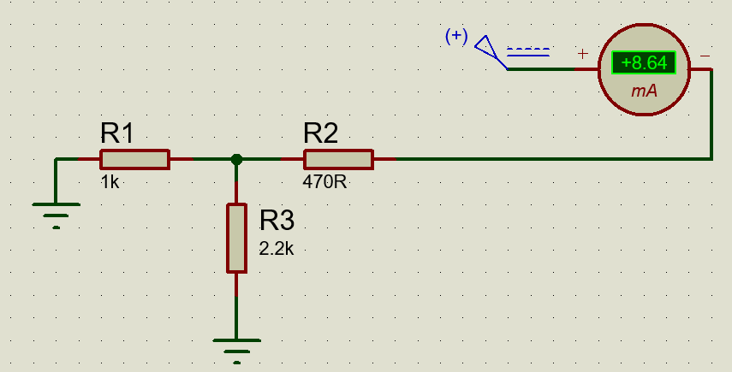

$$R_{TH}=\frac{V_{T}}{I_{T}}=\frac{10 V}{8.64 mA}=1.15 Kohm$$

مقاومت تونن به دست آمده از این روش، دقیقا مشابه با مقادیر به دست آمده از روش های قبل است.

* **مدار را به حالت اولیه بر می گردانیم و با استفاده از یک ولت متر و آمپر متر، ولتاژ و جریان آن را اندازه گیری کرده و با قسمت 2-2 مقایسه می کنیم.**

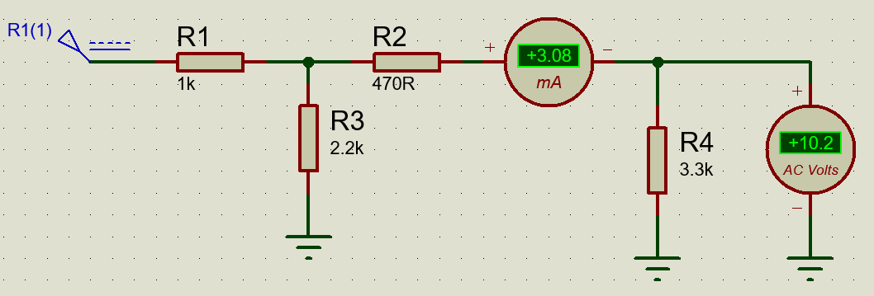

مقادیر به دست آمده با قسمت تئوری کاملا همخوانی دارد.

* **در قسمت آخر، مدار معادل تونن را بسته و مقاومت RL را به دو سر مدار وصل می کنیم و جریان و ولتاژ آن را به دست می آوریم.**

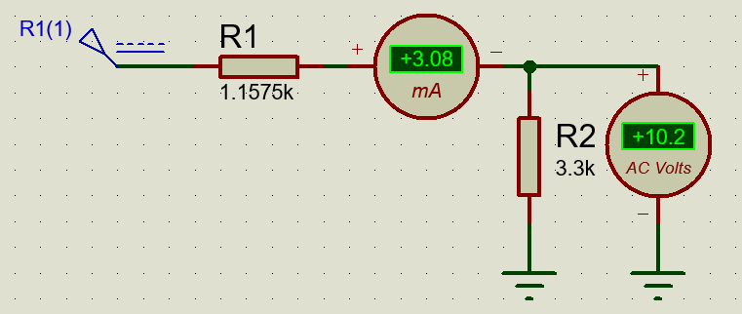

این قسمت هم کاملا با قسمت تئوری همخوانی دارد.